4. Módulo de Impressos
Esta função tem por objetivo a seleção de informações sobre matérias legislativas para a geração de Etiquetas para pastas de Processos, Fichas ou Guias de Remessa a serem impressas. Clique no menu a função Impressos.
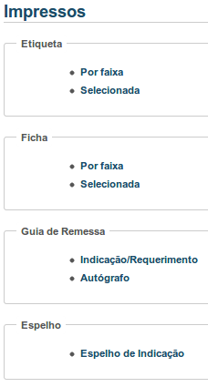

Etiquetas - Selecionar as matérias por faixa de número de processo ou selecionada por Tipo de matéria e intervalo de datas de entrada. Se a opção escolhida for por faixa de número de processo, informar o intervalo desejado: números inicial e final. Se a opção for a "selecionada", significa que deverão ser indicados o Tipo de Matéria por meio de seleção no combo box e o período desejado, preenchendo as datas inicial e final.
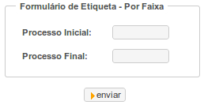

ou
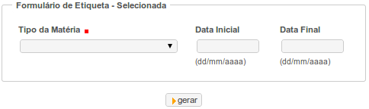

Em seguida, clicar em "gerar" para o sistema proceder à seleção das matérias. O resultado da consulta será a lista de matérias que atendem aos parâmetros informados. Ao lado de cada matéria é apresentado um checkbox, que deve ser assinalado se desejar gerar a etiqueta daquela matéria específica. Uma vez assinaladas as matérias, as quais se deseja gerar as etiquetas, clicar em "gerar" e o sistema irá apresentar as informações das matérias selecionadas já sob o formatado de etiquetas, uma para cada matéria selecionada, que conterá: tipo de matéria, número do processo, data de entrada, autor e o texto da ementa.
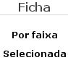

Fichas - Os procedimentos necessários para a seleção de matérias e geração das respectivas fichas é análogo aos indicados para a Etiqueta, excetuando-se o formato da saída que será o de uma ficha.
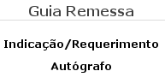

Guias de Remessa - Assinalar se a Guia de Remessa será para Indicação ou Requerimento informando, também, a data e o número da sessão correspondente e clicar em "enviar".
Após visualizar a lista contendo o resultado da seleção das matérias, colocar o formulário apropriado na impressora, de acordo com a opção escolhida, e acionar a função de impressão do navegador para imprimir efetivamente.

